KẾ HOẠCH BÀI HỌC (GIÁO ÁN)
Chủ đề: ĐỊNH LÝ PITAGO
Tổng số tiết: Tiết theo phân phối chương trình:
Lớp 8
- MỤC TIÊU:
- Kiến thức:
+ Hiểu được nội dung định lý Pitago.
+ Hiểu được mệnh đề phản đảo của định lý Pitago.
+ Hiểu được nội dung mệnh đề đảo của định lý Pitago.
- Năng lực cụ thể:
+ Tính được độ dài một cạnh của tam giác vuông bằng cách sử dụng định lý Pitago (kết hợp thêm với việc sử dụng phím căn bậc 2 trên máy tính cầm tay).
+ Chứng minh được một tam giác là vuông bằng cách sử dụng mệnh đề đảo của ĐL Pitago.
+ Chứng minh được một tam giác không vuông bằng cách sử dụng mệnh đề phản đảo của ĐL Pitago.
+ Giải quyết được vấn đề/tình huống thực tế bằng cách vận dụng tổng hợp ĐL Pitago (Tính khoảng cách; Dựng tủ vào góc phòng),
- Năng lực chung:
+ Giao tiếp toán học.
+ Sử dụng công cụ và phương tiện toán học.
+ Tư duy và lập luận.
+ Giải quyết vấn đề.
+ Mô hình hoá.
- Phẩm chất:
+ Có thế giới quan khoa học, hiểu ứng dụng rộng rãi của toán học.
+ Hứng thú và niềm tin trong học toán.
+ Linh hoạt, sáng tạo, tự học.
- CHUẨN BỊ:
- Giáo viên:Dây để gấp hình, các hình tam giác vuông và không vuông cắt sẵn
- Học sinh: Thước đo độ dài, eke, MTBT.
- TIẾN TRÌNH BÀI HỌC:

Bước 1: KHỞI ĐỘNG
Hoạt động1: Tìm hiểu tình huống trong thực tiễn liên quan đến định lí Pytago
Mục tiêu:Học sinh biết sử dung một sợi dây có 13 nút và 12 đoạn để gấp thành các tam giác (cân, vuông, đều) và phát hiện được tam giác vuông trong các tam giác gấp được
Chuẩn bị: Mỗi nhóm gồm 3 sợi dây có 13 nút và 12 đoạn bằng nhau
Thời gian | Tiến trình nội dung | Vai trò của GV | Nhiệm vụ của HS
 | Bài tập thực hành: - Hãy tạo các tam giác khác nhau có các đỉnh là các nút của sợi dây (đã chuẩn bị).  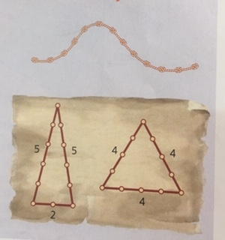 | - GV kiểm tra sự chuẩn bị sợi dây và nêu yêu cầu bài tập.  - GV quan sát, hướng dẫn các nhóm hoạt động.  - Chọn 1 nhóm nhanh nhất trình bày  - GV nhận xét đánh giá phần trình bày của nhóm nhanh nhất và các nhóm còn lại | - HS hoạt động theo 4 nhóm (2’): Thực hành tạo tam giác.  - Sản phẩm: Các tam giác khác nhau được tạo thành  - Nhóm khác bổ sung các sản phẩm nếu có
Bước 2: HÌNH THÀNH KIẾN THỨC MỚI
Hoạt động 1: Hình thành định lí Pytago
Mục tiêu: - Hiểu được nội dung của định lí Pytago
- Tính được một cạnh của tam giác vuông khi biết hai cạnh còn lại
Chuẩn bị: - GV: PHT như Bài tập 1
- HS: Dụng cụ đo độ dài, máy tính cầm tay
4 tam giác vuông bằng nhau (ta gọi độ dài các cạnh góc vuông là a, b; độ dài cạnh huyền là c)
1 hình vuông có cạnh bằng a + b
Thời gian | Tiến trình nội dung | Vai trò của GV | Nhiệm vụ của HS
 | Bài tập 1:  + Hãy đo độ dài ba cạnh của mỗi tam giác trên hình  + Tính toán, điền kết quả vào bảng ở dưới  + Rút ra nhận xét  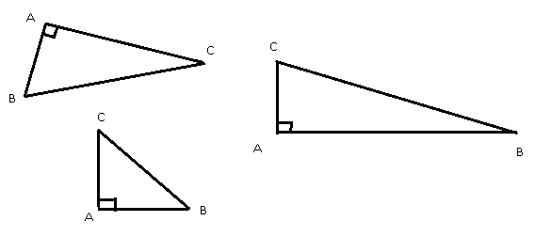  Nhận xét: ………………………………………..  …………………………………………………..  Bài tập 2: + Ghép 4 tam giác vuông lên tấm bìa hình vuông sao cho phần bìa hình vuông không bị che lấp cũng là hình vuông  + Tính diện tích của phần hình vuông đó (theo 2 hình)  + So sánh kết quả và rút ra nhận xét.  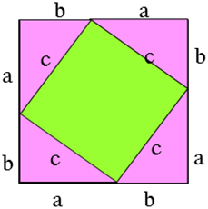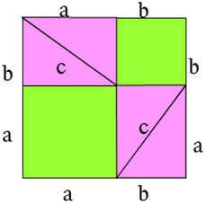 | - GV giao Bài tập 1 cho HS hoạt động nhóm  - GV quan sát các nhóm thực hiện.  - Chiếu sản phẩm các nhóm  - GV chiếu và yêu cầu HS thực hiện theo cặp bài tập 2.  - GV quan sát và hướng dẫn.  - GV nhận xét đánh giá các hệ thức mà các nhóm rút ra được. | - Hoàn thành bài tập 1  - Sản phẩm mong đợi phần nhận xét:  Viết đúng hệ thức:  AB² +AC² = BC² hoặc  Diễn đạt được bằng lời nội dung định lý Pytago  -HS ghép hình theo yêu cầu của bài tập 2.  - Sản phẩm mong đợi:  + Ghép: 2 cách (như hình bên)  + So sánh, nhận xét: a²+ b²= c²  Diễn đạt nội dung ĐL Pytago
  Tam giác | AB² | AC² | AB² +AC² | BC²
  1
  2
  3
 | - Định lý Pi-ta-go  Trong một tam giác vuông bình phương cạnh huyền bằng tổng bình phương hai cạnh góc vuông. 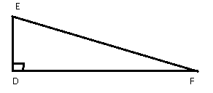  VD1: Tính độ dài x trong các hình vẽ sau  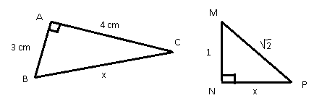  (Lời giải hoàn chỉnh) | - GV giới thiệu định lý Pytago trong tam giác vuông  - Yêu cầu HS viết GT, KL bằng kí hiệu  - GV nêu VD1 và hướng dẫn HS tìm lời giải:  +Làm thế nào để tìm x?  +Viết công thức?  +Thực hiện tính toán | - HS nghe, ghi bài  - HS viết GT, KL bằng kí hiệu.  - Tính được độ dài một cạnh của tam giác vuông khi biết:  + Hai cạnh góc vuông.  + Cạnh huyền và một cạnh góc vuông.
  GT | Tam giác DEF, vuông tại D
  KL | DE² +DF² = EF²
Hoạt động 2: Tìm hiểu định lý Pi-ta-go đảo
Mục tiêu: - Hiểu được mệnh đề đảo của định lý Pitago, mệnh đề phản đảo của định lý Pitago
- Xác định được tam giác vuông hay không vuông khi biết độ dài 3 cạnh của nó.
Chuẩn bị: - GV: PHT như bài tập 3
- HS: Máy tính cầm tay, dụng cụ đo góc
 | Bài tập 3: Cho các tam giác ABC với số đo cạnh như sau (BC là cạnh dài nhất, cùng đơn vị độ dài)  + Tính toán, điền kết quả vào bảng ở dưới  + Hãy đo góc A của mỗi tam giác trên hình  + Rút ra nhận xét  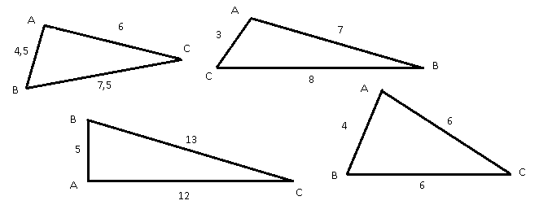  Nhận xét: ………………………………………..  ………………………………………………….. | - GV giao bài tập 3 cho HS hoạt động nhóm  - GV quan sát, hướng dẫn các nhóm thực hiện.  - Chiếu sản phẩm các nhóm  - GV nhận xét đánh giá các hệ thức mà các nhóm rút ra được. | - Hoàn thành bài tập 3 theo yêu cầu  - Sản phẩm mong đợi phần nhận xét:  Khi AB² +AC² = BC² thì góc A vuông  Khi AB² +AC² khác BC² thì góc A không vuông  Hoặc diễn đạt bằng lời được nội dung định lý Pytago đảo
  Tam giác | AB² +AC² | BC² | Số đo góc A
  1
  2
  3
  4
 | - Định lý Pi-ta-go đảo  Trong một tam giác, nếu bình phương độ dài một cạnh bằng tổng bình phương độ dài hai cạnh còn lại thì tam giác đó là tam giác vuông.  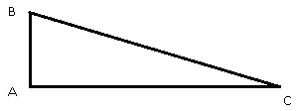  VD2: Trong các tam giác có bộ ba độ dài cạnh như sau, tam giác nào là tam giác vuông?  a) 6cm; 10cm; 8cm  b) 2,25cm; 3cm; 3,75cm  c) 5cm; 7cm; 8,5cm  (Lời giải hoàn chỉnh) | - GV giới thiệu định lý Pytago đảo  - Yêu cầu HS viết GT, KL bằng kí hiệu  - GV nêu VD2 và hướng dẫn HS tìm lời giải.  - GV yêu cầu HS giải thích vì sao tam giác bằng dây ở phần khởi động là tam giác vuông | - HS nghe, ghi bài  - HS viết GT, KL bằng kí hiệu.  - Kiểm tra được tam giác vuông hay không bằng cách so sánh: Bình phương cạnh dài nhất với tổng bình phương hai cạnh còn lại.
  GT | Tam giác ABC có AB² +AC² = BC²
  KL | Tam giác ABC vuông tại A
Bước 3: LUYỆN TẬP
Mục tiêu: - Tính độ dài cạnh của một số tam giác vuông theo các dữ kiện cho trước bằng cách áp dụng đl Pytago
- Chứng minh được một tam giác là tam giác vuông hoặc không vuông khi biết độ dài 3 cạnh
 | VD 3: Tính giá trị của x trong hình vẽ bên  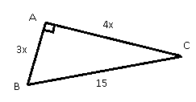  (Một số VD tương tự) | - Yêu cầu HS viết hệ thức của định lí Pytago với dữ kiện đã cho trên hình vẽ. | - Mỗi HS viết hệ thức của định lí Pytago với dữ kiện đã cho trên hình vẽ.  - Tìm giá trị của x từ đẳng thức tìm được.
Bước 4: VẬN DỤNG – MỞ RỘNG
Mục tiêu: Áp dụng được định lí Pytago vào các tình huống thực tế.
 | VD 4: Tính chiều cao của bức tường (Hình.1) biết rằng chiều dài của thang là 4m và chân thang cách tường là 1m.  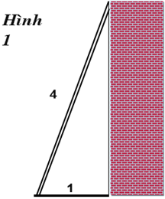  Giải: Tam giác ABC vuông tại A nên  AB² + AC² = BC² (định lý pytago)  Hay 1²+AC² = 4²  AC² =4² – 1²  AC² =15  Suy ra AC=  Vậy chiều cao của bức tường là  Đố 2: Trong lúc anh Nam dựng tủ cho đứng thẳng, tủ có bị vướng vào trần xe tải hay không ?  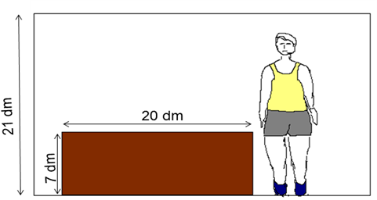    - Sinh khoảng năm 570 – 500 TCN và mất vào khoảng 500-490 TCN tại hòn đảo Xa-Mốt, Hy Lạp.  - Là nhà triết học và toán học, khoa học người Hy Lạp.  - Pytago được mệnh danh là người thầy của các con số. Con số của ông chính là toán học ngày nay. Ông đã phát minh ra định lý về hệ thức giữa độ dài giữa các cạnh của một tam giác vuông, tổng số đo các góc của tam giác, về hình tam giác đều, mở đầu cho việc tính những tỷ lệ......Ông đóng góp rất lớn cho nền toán học nhân loại. | - GV hướng dẫn HS đưa từ bài toán thực tế về bài toán hình học áp dụng định lí Pytago.  - GV giới thiệu về tiểu sử của Pytago | - Đưa từ bài toán thực tế về bài toán hình học áp dụng định lí Pytago.
Bước 5: TỔNG KẾT
Thời gian | Tiến trình nội dung (ghi bảng) | Vai trò của GV | Nhiệm vụ của HS
 | - Tóm lược nội dung chính của bài học  - Ra bài tập về nhà và hướng dẫn tự học | - Yêu cầu HS kiểm tra các vật dụng trong thực tế như cạnh bàn, góc tường, gạch nền… có vuông không bằng định lí Pytago.  - Yêu cầu HS tìm các bộ ba độ dài ba cạnh tam giác vuông theo các tỉ lệ 3:4:5; 5:12:13 | - Kiểm tra các vật dụng trong thực tế như cạnh bàn, góc tường, gạch nền… có vuông không bằng định lí Pytago.  -Tìm các bộ ba độ dài ba cạnh tam giác vuông theo các tỉ lệ 3:4:5; 5:12:13

